食在安順 二年 班 號 姓名
任務一：請在安順國中周邊的地圖上用符號標示出：你吃過、聽過，你認為好吃的東西地點相對位置、店名或無名小店或流動攤商。（以下地圖若不適用，請自行截圖更換）
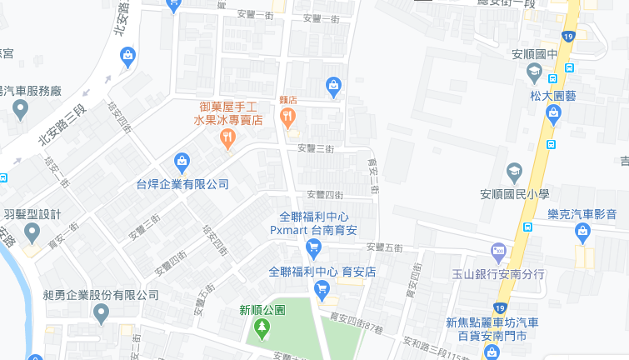
我的符號說明： 2星星標記 都市好吃的冰店

任務二：請蒐集安順國中附近的早餐、午餐、點心、晚餐或宵夜等，任選其中兩種美食介紹。
內容請包含：1.食物照片（手機拍攝或網路截圖，截圖請註明出處）2.美食特色說明（至少50字）3.店家資訊 （店名、住址、電話等）4.我的評比（屬於平民美食、銅板小吃、特色小吃、或其他 ；好吃星等）
- 此照片是：□點心
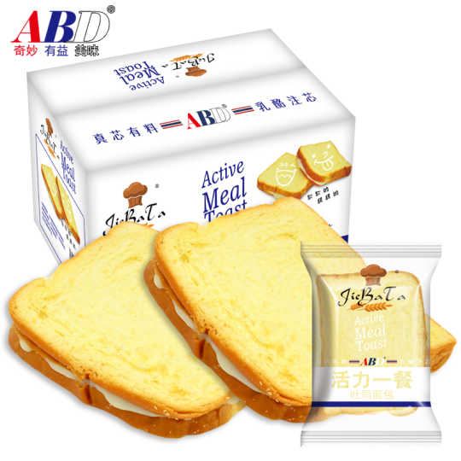f

1.照片出處：https://world.taobao.com/product/%E7%85%89%E4%B9%B3%E5%90%90%E5%8F%B8.htm
2.我的美食介紹： 好吃的麵包

3.店家資訊：店名銓芳麵包店
住址190育安街安南區台南市709
電話06 355 6081
4.我的評比：□平民美食
星等 ：

- 此照片是：、□點心
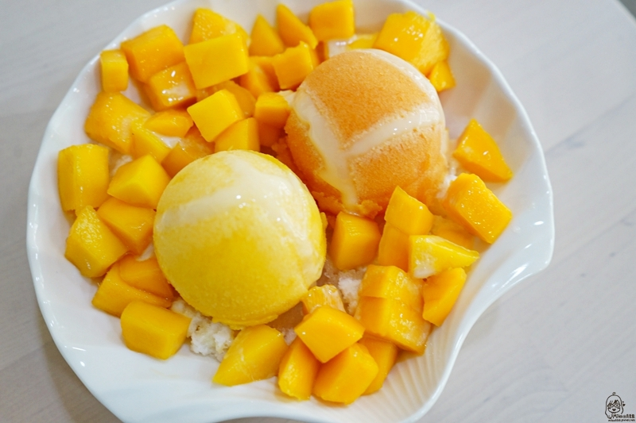

1.照片出處：□網路截圖，出處 https://mikatogo.com/dajiafreshsorbet/
2.我的美食介紹：好吃的冰

3.店家資訊：店名御菓屋 手工水果冰專賣店
住址709台南市安南區安豐三街77號
電話0952 112 370
4.我的評比：□平民美食
星等

